Czy nadchodzi BREXITgeddon? Czego możemy spodziewać się 23 czerwca?
Wielkimi krokami zbliża się referendum dotyczące pozostania lub wyjścia Wielkiej Brytanii z Unii Europejskiej. Z każdym kolejnym dniem można obserwować obawy uczestników rynków finansowych, które skutkują odpływem kapitału z krajów rozwijających się i podążaniem w kierunku walut „safe heaven”.

Czwartkowe głosowanie będzie najważniejszym wydarzeniem na rynkach finansowych w ciągu ostatnich lat. Wyspiarze przyzwyczajają nas do referendów - dwa lata temu głosowali ws. wyjścia Szkocji z Wielkiej Brytanii. Można było wtedy zaobserwować większe ruchy na GBP. Najbliższe referendum ma jednak znaczenie międzynarodowe, a jego wynik może zdecydować o przyszłości europejskiej gospodarki.
Co nas czeka, gdyby Wielka Brytania wyszła z UE?
Jest to chyba najpopularniejsze pytanie stawiane przez publicystów i ekonomistów w światowej prasie. Najczęściej mówi się o stratach, jakie poniesie zarówno Wielka Brytania, jak i kraje z Unii Europejskiej. Skutki Brexit-u nie są jednak tak jednoznaczne, jak przedstawiają to niektóre gazety. Podobny szum medialny towarzyszył przystąpieniu Anglii do strefy euro. Kiedy okazało się, że walutą transakcyjną na Wyspach pozostanie funt a nie euro, wielu komentatorów mówiło o szeregu negatywnych zmian, które będą konsekwencją tego wyboru. Z perspektywy czasu można powiedzieć, że pozostanie przy rodzimej walucie okazało się dla Wyspiarzy bardzo dobrym rozwiązaniem. Czy podobnie będzie z Brexitem? Czy Brexit zamieni się w Brexitgeddon, który pozostawi Europę w kryzysie i zapoczątkuje efekt domina? Na to pytanie nie ma jednoznacznej odpowiedzi – nie mamy wystarczających danych, na których moglibyśmy oprzeć założenia, że decyzja o wyjściu Wielkiej Brytanii z UE będzie korzystna lub nie. Możemy jednak przeanalizować dane z gospodarek, które z punktu widzenie europejskiego handlu odgrywają znaczącą rolę, jednak pozostają poza Unią Europejską.
Według raportu “The budget cost for the members states of the European Free Trade Association” autorstwa profesora Hermana Matthijsa, Brexit może być korzystny zarówno dla Wyspiarzy, jak i mniej rozwiniętych gospodarek w Europie (chociaż warto pamiętać tutaj o dwóch sprzecznych kwestiach, które przedstawię później).

W raporcie przedstawiono koszty oraz zobowiązania krajów takich jak Norwegia, Lichtenstein i Islandia, które nie są członkami UE, ale uczestniczą w Europejskim Obszarze Gospodarczym (EOG) oraz Szwajcarii (nie jest ona członkiem EOG, odrzuciła tę możliwość w 1992). Zgodnie z założeniami EOG, od 2009 roku Norwegia, Islandia i Liechtenstein zobowiązały się do finansowania nowych (biedniejszych) członków UE w postaci bezzwrotnych grantów na łączną kwotę 1,798 mld euro. Podział funduszy został przedstawiony w tabeli poniżej:
Alokacja grantów z funduszy norweskich i EOG

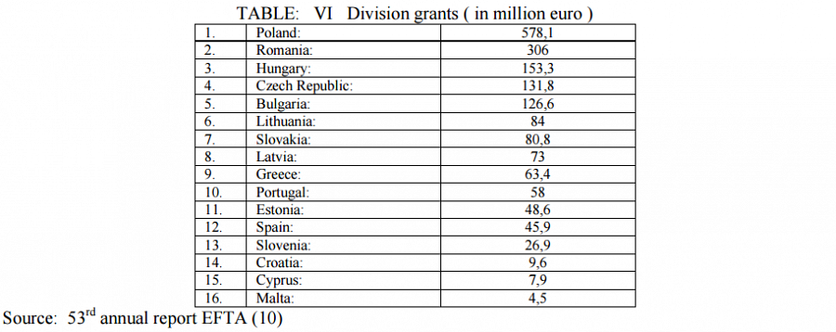
Źródło: The budget cost for the members states of the European Free Trade Association – raport profesora Hermana Matthijsa.
Największymi beneficjentami środków przekazywanych przez te kraje EOG, które nie są jednocześnie członkami UE, są najsłabiej rozwinięte gospodarki Unii. Wyjście Wielkiej Brytanii z UE może (teoretycznie) spowodować napływ kolejnej transzy grantów. Należy jednak pamiętać, że Wielka Brytania jest jednym z największych płatników w UE, więc ew. Brexit uszczupli budżet europejskiej wspólnoty! Brak środków z Wysp z pewnością odbije się na dotacjach unijnych (w tym miejscu warto zastanowić się, czy silne uzależnienie gospodarki Polski od środków z UE w dłższym terminie nie odbije się na niej negatywne?)
W przypadku Szwajcarii, porozumienie zawarte pomiędzy Komisją Europejską a rządem tego kraju przewiduje udział w strefie Schengen oraz różnego rodzaju projektach unijnych, takich jak badania i edukacja. W latach 2010-2014 wkład Szwajcarii do budżetu UE wzrósł z 376 mln CHF do 536 mln CHF.
Oczywiście zarówno uczestnictwo w EOG, jak i z porozumienie z KE generuje koszty. Według raportu profesora Matthijsa, koszty ponoszone przez wspomniane kraje EOG wynoszą (na mieszkańca): Norwegia- 107 euro, Szwajcaria- 68 euro, Islandia- 50 euro, Liechtenstein-18 euro. Dla porównania, poniżej przedstawiono koszty obecnych członków UE.
Koszty krajów należących do UE na mieszkańca

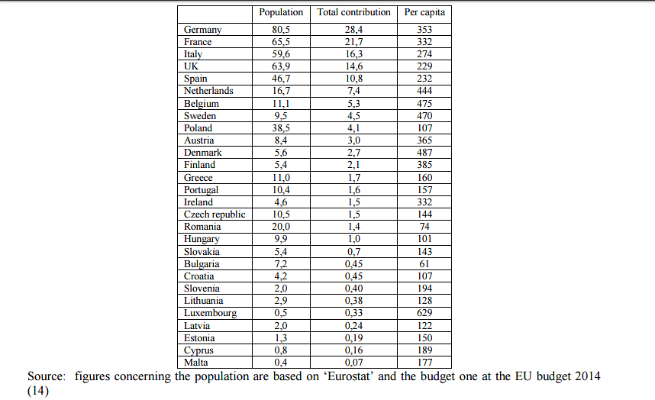
Źródło: The budget cost for the members states of the European Free Trade Association – raport profesora Hermana Matthijsa.
Należy pamiętać, że przedstawione wartości nie pokazują pełnych zysków i kosztów uczestnictwa w UE, EOG oraz indywidualnych umów pomiędzy UE a konkretnym krajem (Szwajcaria). Raport ten daje jednak nowy punkt widzenia na możliwe wyjście Wielkiej Brytanii z UE.
Wnioski z raportu dotyczą perspektywy długoterminowej, która jest najtrudniejsza do określenia. Do przytoczonych powyżej wartości liczbowych należy dodać aspekty prawne, szereg nowych umów handlowych, postrzeganie Brexitu przez inwestorów i wiele, wiele innych czynników, których nie da się przewidzieć. Wielka Brytania z jednej strony będzie mogła podejmować w pełni autonomiczne decyzje odnośnie swojej gospodarki i nie będzie zależna od Niemiec czy Francji, ale jednocześnie straci bezpośredni dostęp do europejskiego rynku, a renegocjacja umów handlowych może potrwać latami. Brexit może okazać zarówno sukcesem, jak i gwoździem do trumny brytyjskiej gospodarki, a wszelkie prognozy są bliższe spekulacjom rynkowym niż naukowym analizom.
Wyjście tak silnego gospodarczo kraju z pewnością pobudzi nastroje eurosceptyczne i może przybliżyć nas do kolejnych „exitów”. Najbardziej prawdopodobne byłoby wyjście Grecji z UE i powrót (nasilony) do kryzysu sprzed kilku lat, kiedy to mieliśmy problemy z krajami PIIGS.
Jak zachowa się rynek walutowy? Analiza krótkoterminowa
W przypadku długoterminowych analiz sytuacja jest skomplikowana, jednak przygotowanie krótkoterminowych analiz wydaje się zdecydowanie łatwiejsze. Ostatnie tygodnie to zauważalny odpływ kapitału z krajów rozwijających się do gospodarek rozwiniętych. Pomimo rekordowo niskich rentowności obligacji zachodnich gospodarek, inwestorzy poszukują bezpiecznej przystani, która uchroni ich przed ewentualnymi perturbacjami na rynku. W ostatnich tygodniach głównym celem spekulantów jest frank szwajcarski, który umacnia się do większości walut. Po drugiej stronie znajduje się m.in. polski złoty i.. meksykańskie peso, czyli waluty krajów EM (emerging markets).
Podążając za tym tokiem rozumowania, wyjście Wielkiej Brytanii z UE spowoduje dalszy odpływ kapitału z Polski, co znacznie osłabi polską walutę. Zasięg deprecjacji PLN (pomimo wielu różnych teorii) jest niemożliwy do ocenienia, co potwierdzają badania empiryczne rynku FX i wpływu danych fundamentalnych. Należy jednak spodziewać się silnych ruchów! Oczywiście sytuacja, w której większość obywateli Anglii wyrazi chęć pozostania w Zjednoczonej Europie będzie skutkowała spadkiem ryzyka i jednoczesnym powrotem do złotego. W tym przypadku również ciężko ocenić wielkość ruchów aprecjacyjnych. Pomocna w tym przypadku może być analiza techniczna oraz wykorzystanie teorii Dowa, czyli znalezienie kluczowych punktów wsparcia i oporu. Należy jednak pamiętać, że w momentach, gdy na rynku oddziaływać będą fundamenty, poziomy te mogą być przebijane w ciągu kilkunastu minut (przykładem mogą być ruchy po interwencji SNB ze stycznia 2015 czy też obniżka ratingu ze stycznia 2016).
Jak przygotować się na ogłoszenie wyników referendum?
Decyzję Brytyjczyków trudno przewidzieć – w sondażach 40% uczestników opowiadało się zarówno za, jak i przeciw opuszczeniu Wspólnoty. Zapewne przeważą głosy niezdecydowanych. Z pewnością 22-24 czerwca będzie okresem bardzo dużej niepewności na rynkach walutowych; w tym czasie możemy obserwować zwiększoną zmienność. Ciężko określić kierunek zmian, gdyż będzie on uzależniony od spekulacji co do wyników referendum.
W celu wyeliminowania ryzyka należy jak najszybciej podjąć decyzję co do zakupu waluty (choć może być już trochę późno, gdyż wiele informacji jest zdyskontowanych w cenach) lub przeczekać wspomniany okres licząc się jednak z różnymi efektami czwartkowego głosowania. Moim zdaniem (nie jest to oczywiście rekomendacja, lecz subiektywne przemyślenie!) Brexit nie dojdzie do skutku, a w najbliższych tygodniach zaobserwujemy odreagowanie na PLN i powrót w okolice: CHF poniżej 4 PLN, USD w okolice 3,83, EUR 4,35.
Zawsze po silnym ruchu następuje korekta. Oczywiście zakres wzrostu jak i zakres korekty kursu jest ciężki do przewidzenia, jednak w tym przypadku przychodzą nam z pomocą narzędzia analizy technicznej. Z pewnością po 24 czerwca zarówno Rkantor.com, jak i Raiffeisen Polbank opublikują swoje analizy co do dalszego kształtowania się pozycji złotego na rynku walutowym.
Robert Galoch, trader Rkantor.com

